ONE FOR ALL ，ALL FOR ONE


自治労は、全国全単組で「年間を通して一波につき２時間を上限としたストライキを含む闘争体制」を確立する批准投票を実施しました。  その結果、２月29日の第２回拡大闘争委員会は、72.01％の批准率で闘争指令権が確立されたことを確認し、闘争指令権を中央闘争委員長に委譲することを決定しました。  ３月９日を全国統一行動日として設定し、全国全単組で当局から前進回答を引き出すことをめざしています。  さらに、３月28日の総務大臣回答まで全力を挙げてたたかうとともに、回答日以降も地域春闘との連携をはかり、公共民間単組・全国一般単組の解決促進にむけて、自治労一体 |  |  | となって最後まで春闘をたたかいます。同時に、2011年の東日本大震災で被災した自治体・支援自治体ともに人員不足が浮き彫りになったことから、緊急時対応に求められる職種の維持やノウハウの蓄積を含め、仕事量に見合った人員の確保を自治体に求めるための取り組みを春闘から展開し、６月の人員確保産別統一闘争につなげていきます。  自治労は、組合員の生活と権利を守り抜く１年間のたたかいの起点として2012春闘を位置づけ、諸要求の実現まで全組合員が一丸となってたたかい抜きます。  【闘争指令権確立宣言より】  北海道本部の批准率は、72.69％でした。

３月６日(火) 17：30 第７回執行委員会
７日(水) 17：20 第３回職場集会 林研図書室
交渉結果、全国町村職総決起集会の参加報告／田古有沙さんから
９日(木) 全国統一２９分時間内くい込み集会、超勤拒否・出張拒否
１０日(土) 13：00 2012春季生活闘争勝利！網走管内総決起集会 北見市芸文ホール



り私もいくつかの集会でご挨拶させていただきました。  2月23日～24日にかけて、自治労の町村職のみなさんが集会を開いており、  23日には、社会文化会館で、女性交流集会が開催されました。その名の通り女性の多い集会。政治情勢について触れながら、「女性も社会で男性と平等に活躍できる社会を、そして、安心して、子どもを産み育てられる社会をつくっていきたい」とお話しました。  24日13時半から、東京・砂防会館で、全国町村職総決起集会が開催され、ご挨拶に行ってきました。会場は満杯。700人くらいいらっしゃるのでしょうか…。  私の方からは、国家公務員給与削減法案の件に触れ、ねじれ国会の中での苦渋の選択であったことについてお話したうえで、今後、地方交付税の減額に結び付くような動きがあれば、断固として反対していくことを申し上げてきました。  午前中は皆さん、デモをされたとのこと。昨日から本当にお疲れ様でした。  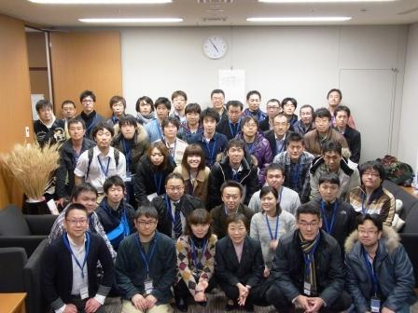  そして、恒例になりました集会後の  国会見学。毎年、みなさんがいらして  頂けるのを楽しみにしているんですよ。  事務所はギューギュー詰めの大賑わ  いです。多くの笑顔に出会えて、本当  にうれしい限りです。  昨年、事務所にお見え頂いたのは41  人でした。今年は46人。昨年より5  人増えました！  来年も記録更新を目指します!?  【２月２４日 あいはらくみこ】 |  | 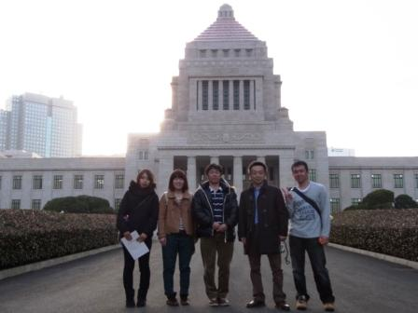 | 網走地方本部から参加のみなさんと  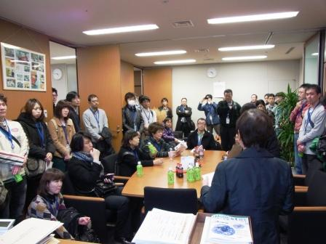  あいはら参議の事務所で説明を受ける  北海道団で記念写真＝有沙さんはどれかな？

